متوسطة : الحيرش عبد القادر السنة الدراسية:2024-2025
المستوى الثالثة متوسط المدة: ســـــاعة ونصف
﴿ اختبار الثلاثي الثالث في مادة العلوم الفيزيائية والتكنولوجيا ﴾

التمرين الأول (6ن) : اكمل الجدول التالي :

الاسم | الرمز | المفهوم | جهاز القياس | وحدة القياس
شدة التيار الكهربائي
 |  | الفرق في الاختلاف في الحالة الكهربائية بين نقطتين من الدارة الكهربائية
 |  |  | جهاز الأوم متر

التمرين الثاني (6ن) :

محمد تلميذ يدرس السنة الثالثة متوسطة أنجز دارة كهربائية كما هو مبين في التركيب التالي : (الوثيقة01) ، أخبره زميله في الصف أنه أخطأ في انجاز التركيب:
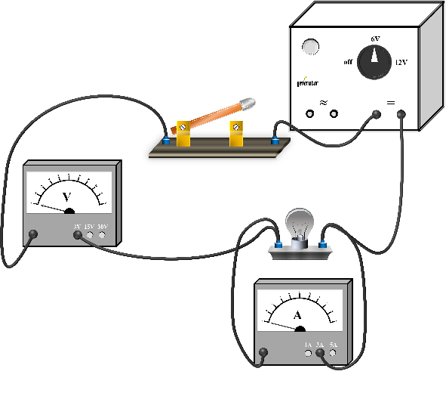 | 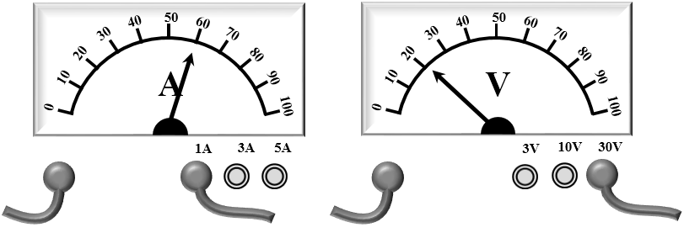
الوثيقة 01 | الوثيقة 02

- حدد الخطأ الذي ارتكبه محمد؟ قدم حلا لهذا الخطأ؟
- بعد تصحيح الخطأ وغلق القاطعة ، أشار الجهازين A و V الى القيم المبينة في الوثيقة 02.
- أحسب شدة التيار الكهربائي المارة على المصباح؟
- أحسب التوتر الكهربائي بين طرفي المصباح ؟
- أحسب استطاعة المصباح المستعمل في دارة محمد؟
الوضعية الإدماجية (8ن) :
3
في إحدى الحصص المخبرية قدم الأستاذ للتلاميذ مقاومة كهربائية بها حلقات ملونة وثيقة 03 ، وطلب منهم ايجاد قيمتها ، اختلفت يسرى وياسمين في لون الحلقة الثالثة حيث يسرى قالت ان لونها أحمر وياسمين قالت أن لونها برتقالي ، للتاكد من ذلك أنجزا دارة كهربائية كما هو موضح في المخطط التالي : وثيقة 04
(حيث دلالة المصباح 12V)
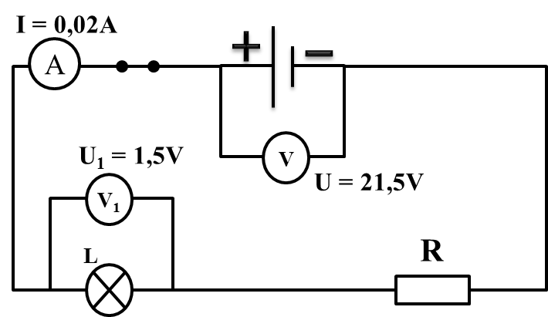  وثيقة 04 | ?  وثيقة 03

- ساعدهما في مهمتهما بالإجابة عما يلي:

- جد شدة التيار المار على المصباح والمار على المقاومة؟مع التعليل .
- أحسب التوتر بين طرفي المقاومة ؟مع التعليل
- أحسب قيمة المقاومة؟ وسم طريقة القياس المستعملة لقياس قيمة المقاومة.
- استنتج لون الحلقة الثالثة؟
- عند نزع المقاومة ماذا سيحدث للمصباح؟ علل.
- شفرة الألوان :
اسود | بني | احمر | برتقالي | اصفر | اخضر | ازرق | بنفسجي | رمادي | ابيض
0 | 1 | 2 | 3 | 4 | 5 | 6 | 7 | 8 | 9

﴿ أساتذة المادة : يتمنون لكم التوفيق و النجاح ﴾

